화면정의서
시스템명 | KeyMaker |  |  | 작성일 | 2020.04.16
업무영역 |  |  |  | 작성자 | 원지훈, 김유빈
화면ID | KMA-ADM-PG-016 | 분류 | 화면 | 화면명 | 사용자 조회 화면
화면개요 | 사용자 검색 가능
- 화면 레이아웃
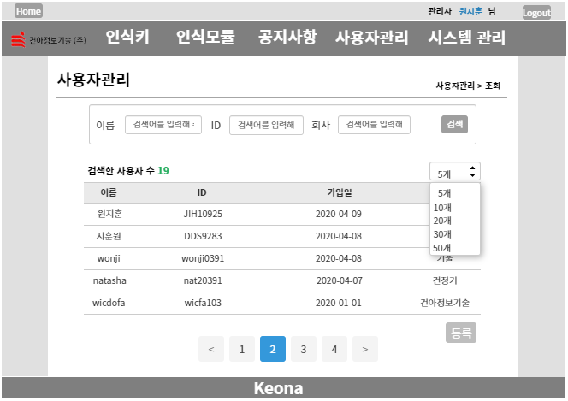
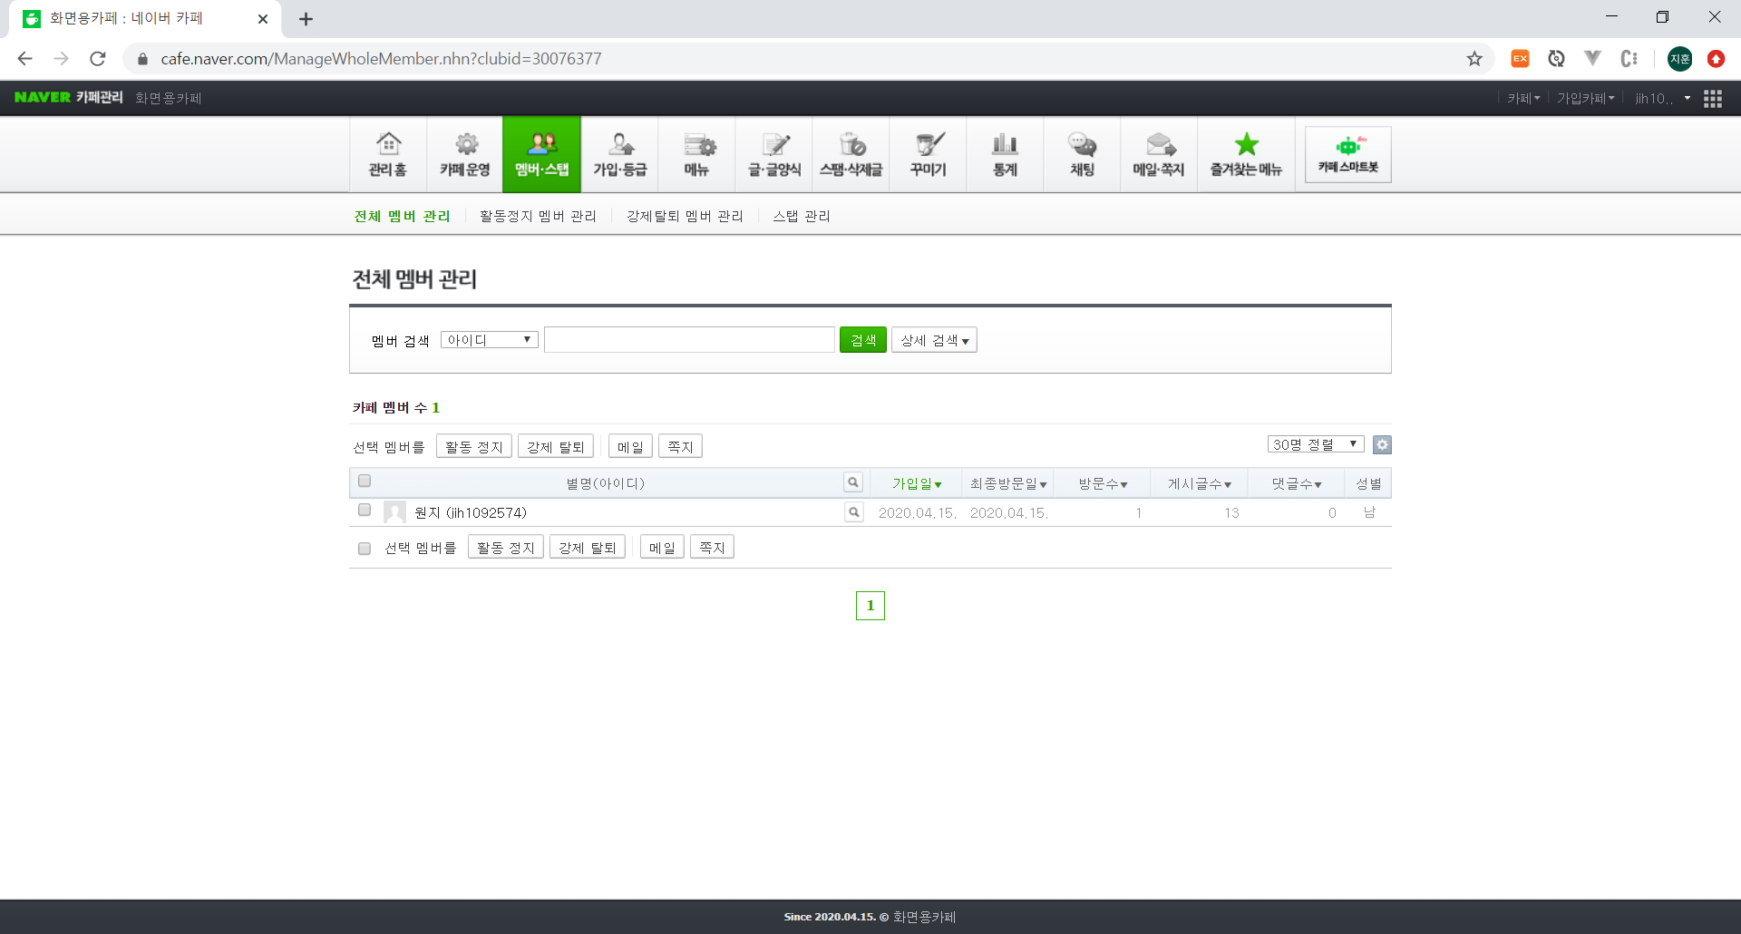

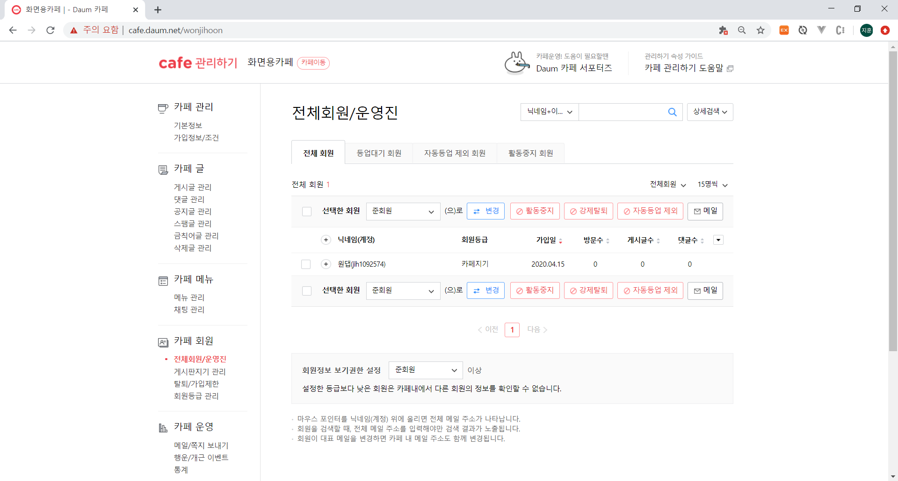

2. 데이터 구성항목
항목명(한글) | 설명 | 필수 | 수정여부 | 비고/제약사항
<드롭 박스>
페이지당 개수 | 페이지당 몇 개를 표출할지 젇하는  드롭박스 / perpageDrop | Y | N
<입력 창>
이름 | 검색할 이름을 입력하는 입력 창 | N | Y | 두 글자 이상 입력
ID | 검색할 ID를 입력하는 입력 창 | N | Y | 두 글자 이상 입력
회사 | 검색할 회사를 입력하는 입력 창 | N | Y | 두 글자 이상 입력
<버튼>
페이지 | 조회 값의 페이지  pageNum | N | N
리스트 | 표출된 리스트의 행  클릭 시 해당 행의 상세정보로 이동 | N | N
검색 | 이름, ID, 회사의 값으로  검색하는 버튼  searchBtn | N | N | 가입일 순으로 조회
등록 | 사용자 등록페이지로 이동하는 버튼  addUserBtn | N | N
<기능>
검색한 사용자 수 | 검색한 값의 사용자 수를  알려주는 기능

3. 화면설명
3.1 리스트 종류
- 페이지 정보에서 얻은 전체 수를 내림차순으로한 NO
- 이름, ID, 가입일자, 회사명 표출

3.2 이름, ID, 회사명 입력창
- 이름, ID, 회사명을 입력한다.
- 최소 2글자 이상을 입력한다.

3.3 페이지 드롭박스
- 드롭박스를 클릭하면 5개, 10개, 20개, 30개, 50개가 출력된다.
- 페이지당 몇 개를 출력할지 선택한다.
- 초깃값은 20개로 지정한다.
- 선택한 개수만큼 페이지에 출력된다.

3.4 등록 버튼
- 등록버튼을 클릭한다.
- 등록이 가능한 사용자일 경우 사용자등록 페이지로 이동한다.

3.5 검색 버튼
- 입력값들을 입력 후 검색버튼을 클릭한다.
- 입력값에 대한 조회가 리스트로 출력된다.
- 가입일순으로 정렬된다.

3.6 페이지 버튼
- 리스트 밑의 숫자들을 클릭한다.
- 숫자에 해당하는 페이지의 정보들을 리스트로 출력한다.
3.7 리스트 버튼
- 표출된 리스트 중 한 개의 행을 클릭한다.
- 그 행에 해당하는 상세정보를 사용자조회 상세페이지에 표출한다.

